Les suffixes

Exercice 1 : Retrouve uniquement les mots qui ont suffixe.

Exercice 2 : Classe les mots suivants selon le sens de leur suffixe.

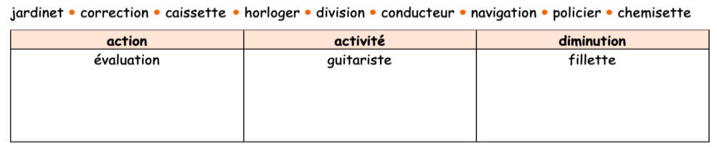

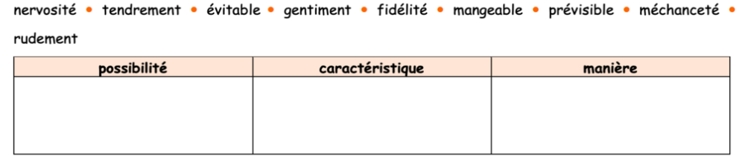

Exercice 3 : Écris un nom de métier pour chacun de ces mots.
Vendre – livrer – présenter – naviguer – chirurgie – musique – garage – fleur

Exercice 4 : À partir de ces verbes, forme des noms en utilisant des suffixes.
Sécher – élever – exciter – nettoyer – ranger – atterrir – démolir – manipuler – observer

Exercice 5 : Écris le nom correspondant à chacun de ces mots en ajoutant un suffixe.
Tendre – gentil – souple – jeune – bon – populaire – sourd – esclave – outil – branche

Exercice 6 : Forme noms avec les suffixes « -esse / -té / -ance » indiquant une qualité ou un défaut.

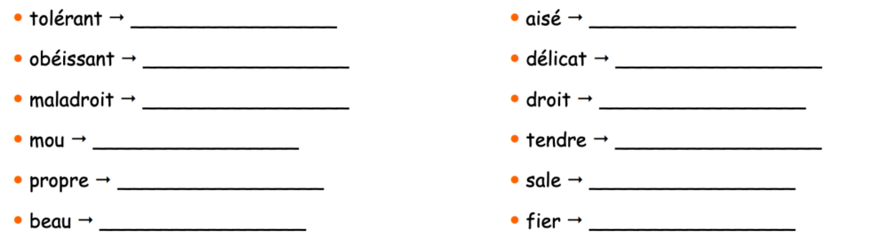
Exercice 2 : Classe les mots suivants selon le sens de leur suffixe.

Exercice 2 : Classe les mots suivants selon le sens de leur suffixe.

Exercice 2 : Classe les mots suivants selon le sens de leur suffixe.

